实验一 多彩计算器

# 1.程序介绍

该程序为名称为多彩计算器，设计的思路为仿照window10官方的计算器，用Qt框架配合c++语言来完成。在原有计算器加减乘除的功能下扩展为支持浮点运算，进一步利用栈来解决运算优先级的问题，在页面引入e，π等常见的数学字符，还扩展了乘方和进制转换的功能。为了更好的呈现一个美好的UI界面，在保证计算器严谨的同时，添加彩色触显，来增强用户体验感。

# 2.操作说明

## 2.1清除和退格操作

这里先输入20201231，如图1-1所示，再进行退格操作（按钮C），后显示如图1-2所示，再进行清空操作（按钮AC），效果如图1-3所示。

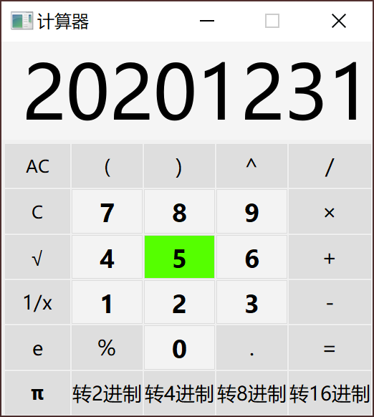 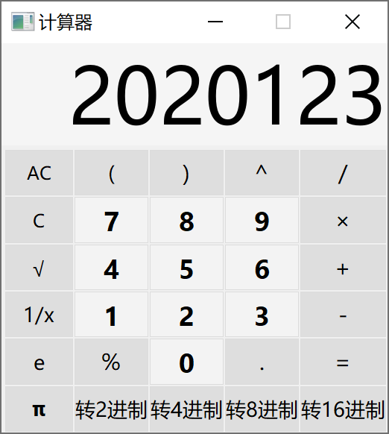 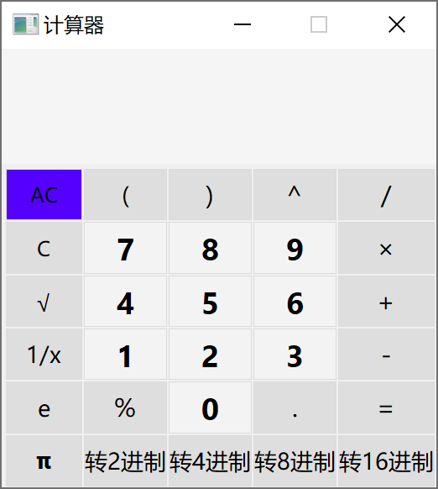

图 1清除和退格展示图

## 2.2加减乘除操作

这里为了一次性检验加减乘除，先输入8*2/4+5-2如图2-1所示，运算结果应该为7，按下等于检验结果如图2-2所示。

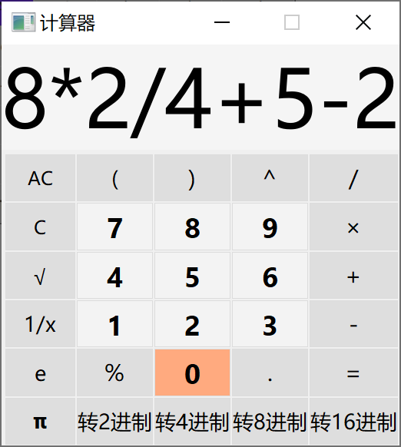 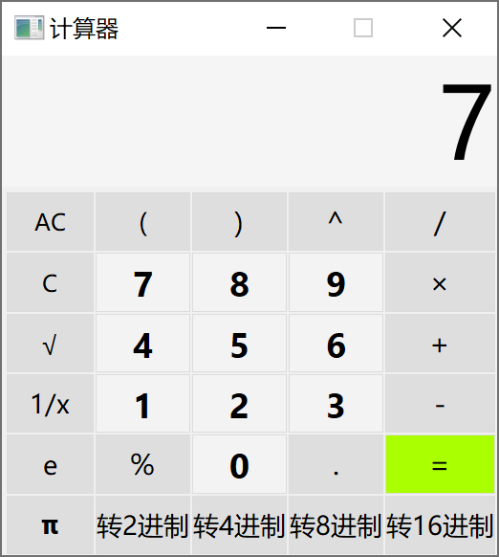

图 2加减乘除运算图

## 2.3扩展高级操作

1. 乘方操作

这里输入5^2来进行验证，结果如图3所示。

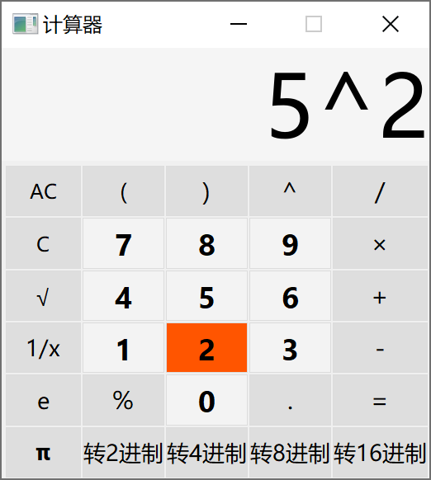 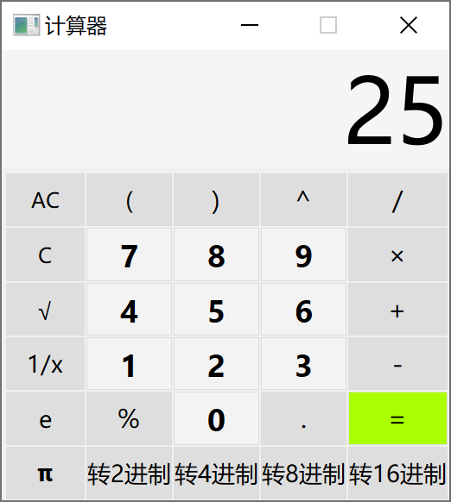

图 3乘方操作

1. 分数操作

这里输入25再按（1/x按钮）来进行验证，结果如图4所示。

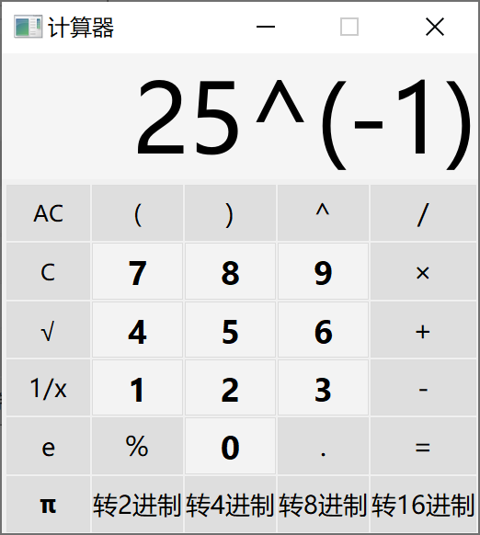 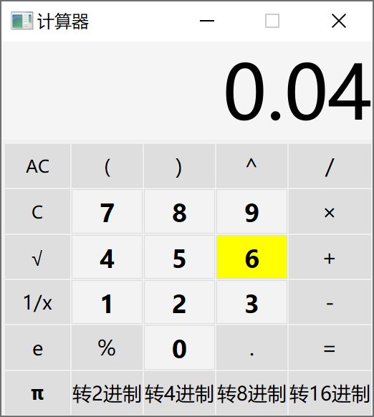

图 4分数操作

1. 取余操作

这里输入25%4来进行验证，结果如图5所示。

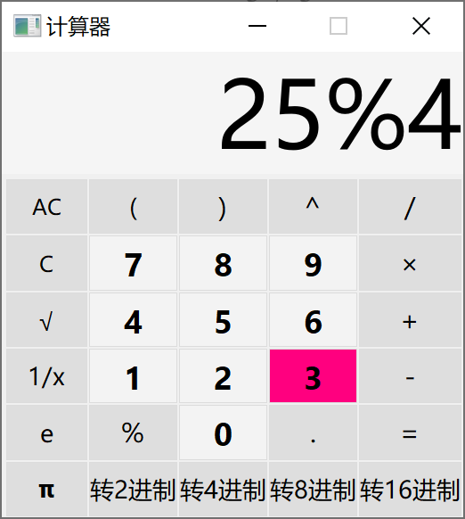 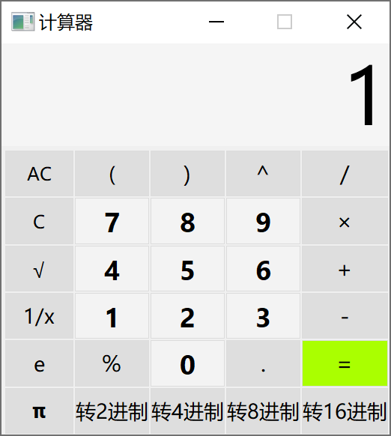

图 5取余操作

1. 根号操作

这里输入25再按（按钮）来进行验证，结果如图6所示。

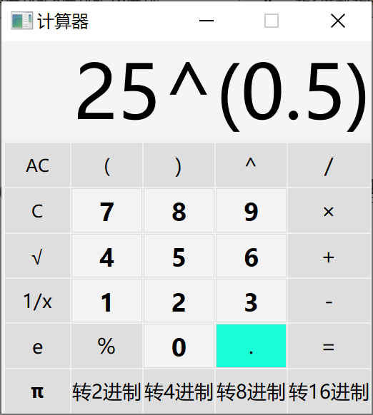 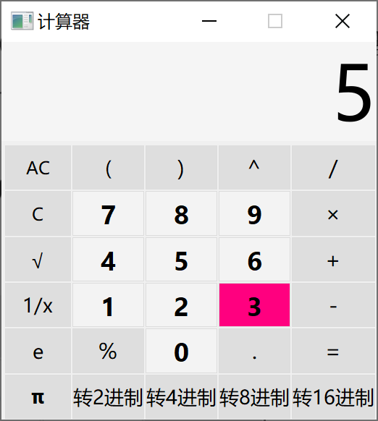

图 6根号操作

## 2.4特色字符展示

1. 圆周率π

这里输入π*2来进行验证，结果如图7所示。

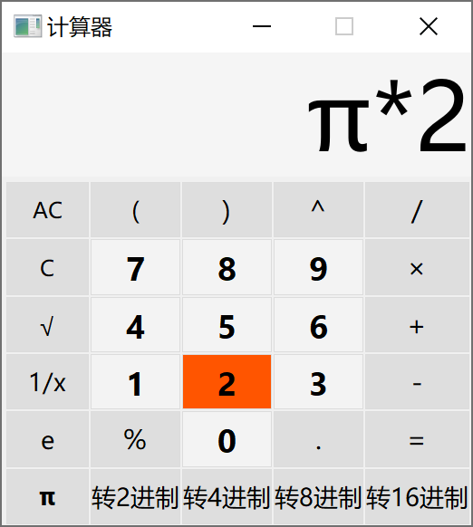 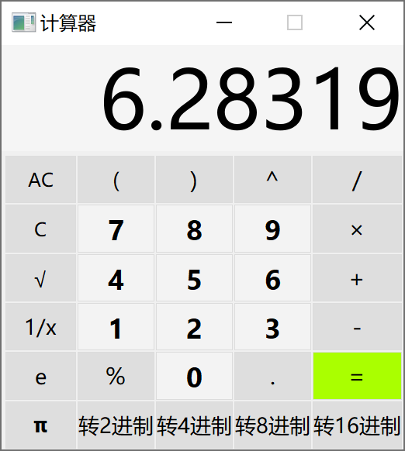

图 7圆周率

1. 自然指数e

这里输入e*2来进行验证，结果如图8所示。

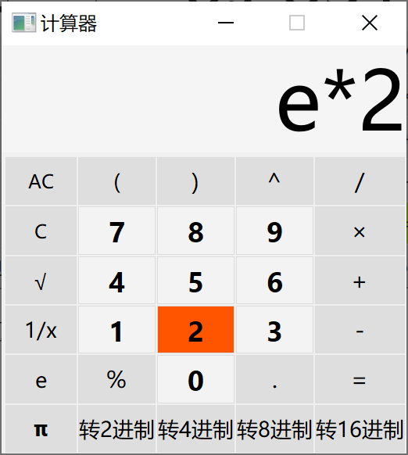 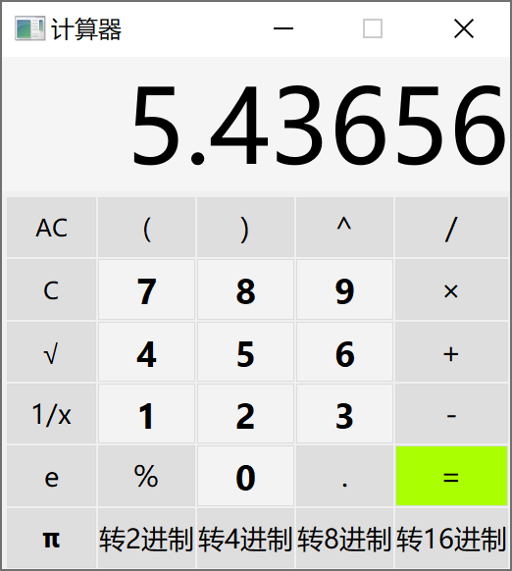

图 8自然指数

## 2.5优先级与小数展示

这里输入（2.5+1）*2来进行验证，结果如图9所示。

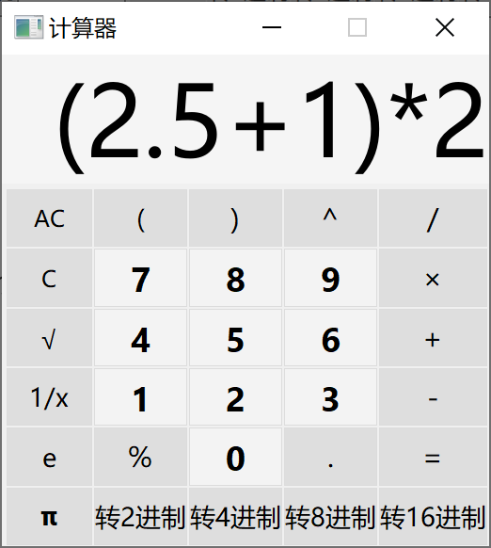 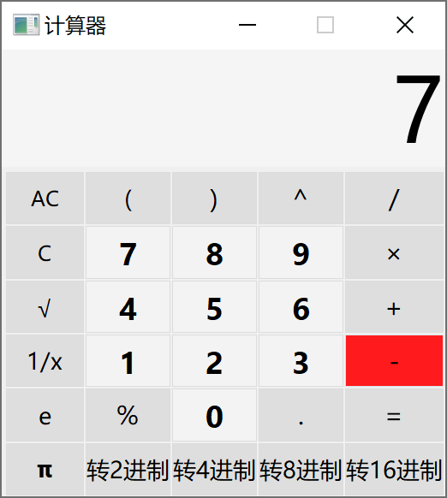

图 9优先级展示

## 2.6进制转换

这里我们输入10为例，输出结果如图10所示.

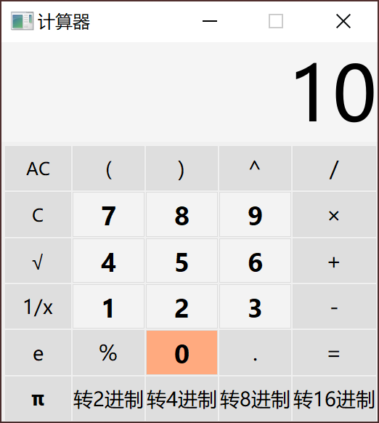 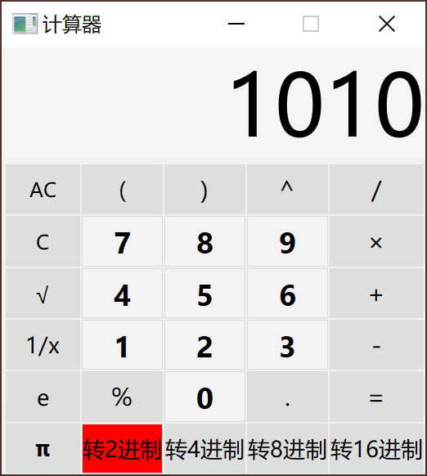

图 10进制转换

# 3.设计理念

## 3.1设计目标

该项目是想设计一个支持连续计算的四则运算计算器，通过点击相应的数字按钮和运算按钮，输入并完成如4*6+3、或者取倒数等等类似的计算，并将运算结果显示输出在文本框中，同时此计算器也具备清空、退格等其他功能，页面采用灰白配色，在按动时有不同颜色彩蛋。其运行界面如图11所示。

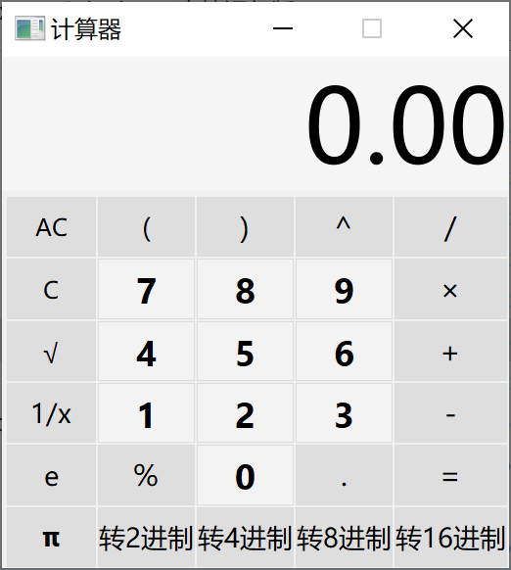

图 11计算器页面

## 3.2 设计分析和算法分析

### 3.2.1页面搭建

这里采用Qt框架自带的UI界面进行美化排布，效果如下图所示，利用UI自动生成按钮等类，在页面美化中，添加样本样式，利用Qt自带的QSS进行美化（操作如前端CSS类似）。

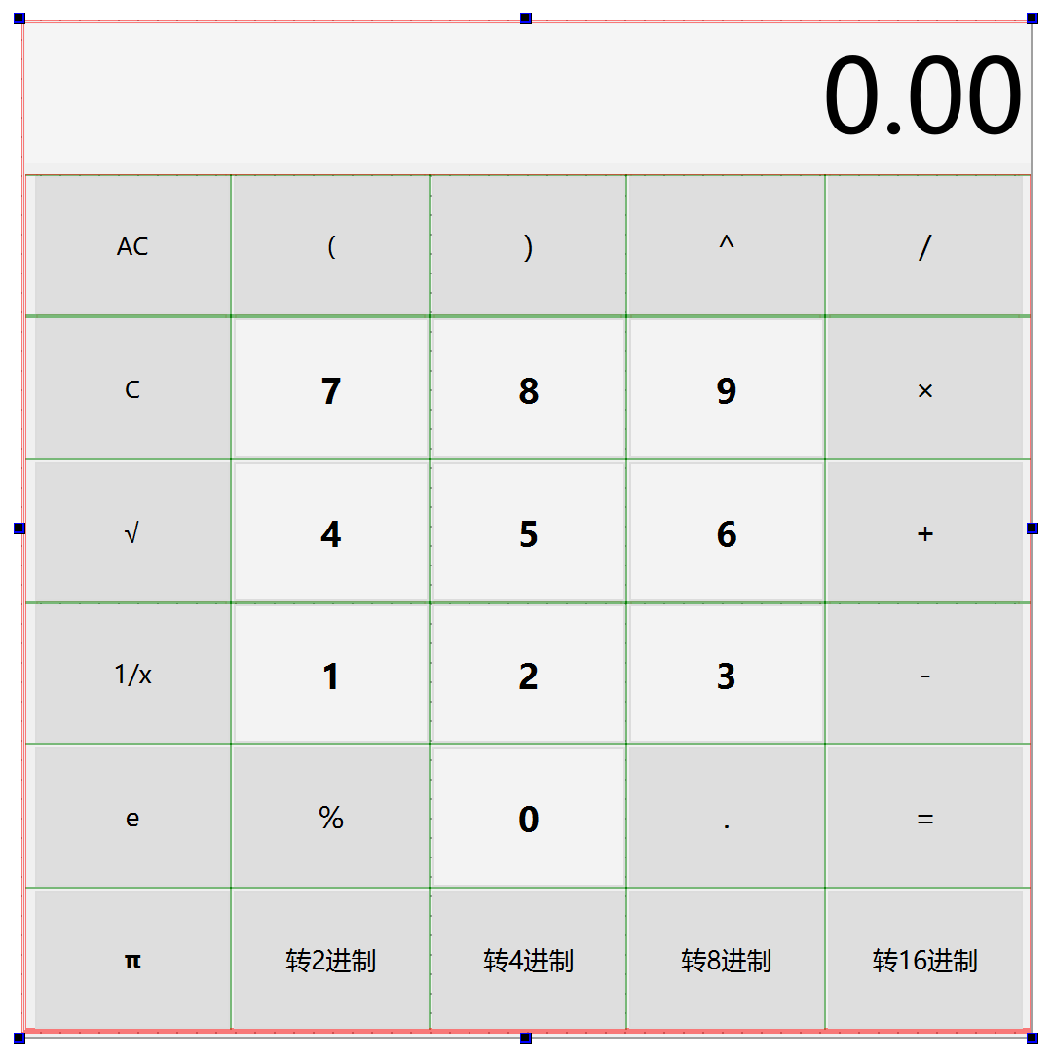

图 12UI界面美化

### 3.2.2按钮绑定

利用UI生成的类，添加槽函数进行关联绑定，生成类如图13所示，在mainwindow.cpp析构函数中进行绑定操作。代码如下：

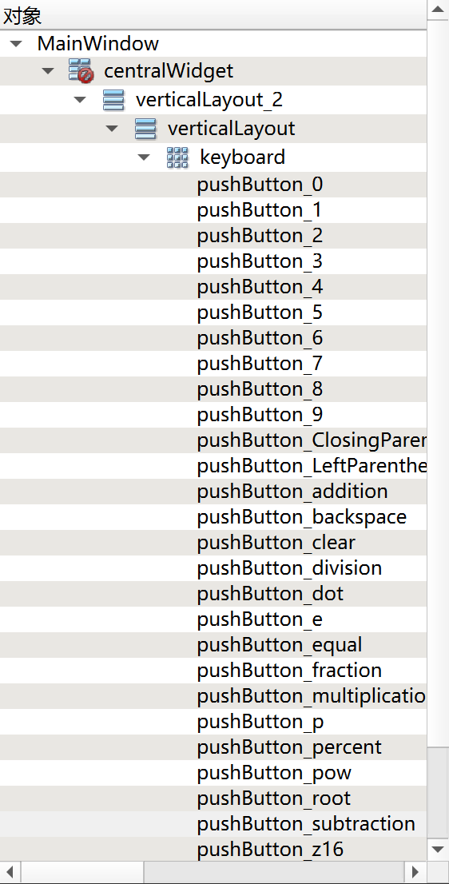

图 13按钮类

|  |
| --- |
| ui->setupUi(*this*);  *//清空a，b*  a.clear();  b.clear();  *//绑定按键0与处理函数*  connect(ui->pushButton_0,&QPushButton::clicked,[=](){btn_logic(0);});  *//绑定按键1与处理函数*  connect(ui->pushButton_1,&QPushButton::clicked,[=](){btn_logic(1);});  *//绑定按键2与处理函数*  connect(ui->pushButton_2,&QPushButton::clicked,[=](){btn_logic(2);});  *//绑定按键3与处理函数*  connect(ui->pushButton_3,&QPushButton::clicked,[=](){btn_logic(3);});  *//绑定按键4与处理函数*  connect(ui->pushButton_4,&QPushButton::clicked,[=](){btn_logic(4);});  *//绑定按键5与处理函数*  connect(ui->pushButton_5,&QPushButton::clicked,[=](){btn_logic(5);});  *//绑定按键6与处理函数*  connect(ui->pushButton_6,&QPushButton::clicked,[=](){btn_logic(6);});  *//绑定按键7与处理函数*  connect(ui->pushButton_7,&QPushButton::clicked,[=](){btn_logic(7);});  *//绑定按键8与处理函数*  connect(ui->pushButton_8,&QPushButton::clicked,[=](){btn_logic(8);});  *//绑定按键9与处理函数*  connect(ui->pushButton_9,&QPushButton::clicked,[=](){btn_logic(9);});  *//绑定按键点与处理函数*  connect(ui->pushButton_dot,&QPushButton::clicked,[=](){btn_logic(0,".");});  *//绑定按键+与处理函数*  connect(ui->pushButton_addition,&QPushButton::clicked,[=](){btn_logic(0,"+");});  *//绑定按键-与处理函数*  connect(ui->pushButton_subtraction,&QPushButton::clicked,[=](){btn_logic(0,"-");});  *//绑定按键*与处理函数*  connect(ui->pushButton_multiplication,&QPushButton::clicked,[=](){btn_logic(0,"*");});  *//绑定按键/与处理函数*  connect(ui->pushButton_division,&QPushButton::clicked,[=](){btn_logic(0,"/");});  *//绑定按键%与处理函数*  connect(ui->pushButton_percent,&QPushButton::clicked,[=](){btn_logic(0,"%");});  *//绑定按键^与处理函数*  connect(ui->pushButton_pow,&QPushButton::clicked,[=](){btn_logic(0,"^");});  *//绑定按键(与处理函数*  connect(ui->pushButton_LeftParenthesis,&QPushButton::clicked,[=](){btn_logic(0,"(");});  *//绑定按键)与处理函数*  connect(ui->pushButton_ClosingParenthesis,&QPushButton::clicked,[=](){btn_logic(0,")");});  *//绑定按键e与处理函数*  connect(ui->pushButton_e,&QPushButton::clicked,[=](){btn_logic(0,"e");});  *//绑定按键p与处理函数*  connect(ui->pushButton_p,&QPushButton::clicked,[=](){btn_logic(0,"p");});  *//绑定按键根号与处理函数*  connect(ui->pushButton_root,&QPushButton::clicked,[=](){btn_logic(0,"root");});  *//绑定按键1/x与处理函数*  connect(ui->pushButton_fraction,&QPushButton::clicked,[=](){btn_logic(0,"pushButton_fraction");});  *//绑定按键AC与处理函数*  connect(ui->pushButton_clear,&QPushButton::clicked,[=](){  a.clear();  chh.clear();  b.clear();  ui->lineEdit->setText(a);  });  *//绑定按键退格->与处理函数*  connect(ui->pushButton_backspace,&QPushButton::clicked,[=](){  *//删除a.pop*  a.chop(1);  chh.chop(1);  ui->lineEdit->setText(a);  });  *//绑定按键转2进制与处理函数*  connect(ui->pushButton_z2,&QPushButton::clicked,[=](){  int number = a.toInt();  a.clear();  decimalToAny(number,2);  ui->lineEdit->setText(a);  });  *//绑定按键转4进制与处理函数*  connect(ui->pushButton_z4,&QPushButton::clicked,[=](){  int number = a.toInt();  a.clear();  decimalToAny(number,4);  ui->lineEdit->setText(a);  });  *//绑定按键转8进制与处理函数*  connect(ui->pushButton_z8,&QPushButton::clicked,[=](){  int number = a.toInt();  a.clear();  decimalToAny(number,8);  ui->lineEdit->setText(a);  });  *//绑定按键转16进制与处理函数*  connect(ui->pushButton_z16,&QPushButton::clicked,[=](){  int number = a.toInt();  a.clear();  decimalToAny(number,16);  ui->lineEdit->setText(a);  });  *//绑定按键=与处理函数*  connect(ui->pushButton_equal,&QPushButton::clicked,[=](){den_logic();}); |

代码块 1析构函数代码

### 2.2.3进制转换算法

构建cimalToAny函数，输入转换的10进制数n，和转换进制d，利用辗转相除法求余数来构建。例如以2进制为例

除2取余法，即每次将整数部分除以2，余数为该位权上的数，而商继续除以2，余数又为上一个位权上的数，这个步骤一直持续下去，直到商为0为止，最后读数时候，从最后一个余数读起，一直到最前面的一个余数。算法代码如下：

|  |
| --- |
| void MainWindow::**decimalToAny**(int n,int d)*//10进制转换成任意进制*  {  *if*(n==0)  *return* ;  *else*  {  decimalToAny(n/d,d);  *if*(d>=10)*//如果是10进制以上*  {  *if*(n%d>=10)  {  *//printf("%c",(char)((n%d-10)+'A'));*  a += char((n%d-10)+'A');  }  *else//如果余数小于10，则直接输出*  {  *//printf("%d",n%d);*  a += QString::number(n%d);  }  }  *//如果进制小于10，不会有字母的问题*  *else*  {  *//printf("%d",n%d);*  a += QString::number(n%d);  }  }  } |

代码块 2进制转换代码

### 2.2.4字符转换

根据按钮调用此函数btn_logic，对与屏幕进行输入，输入类型为QString类，改变输入并刷新屏幕。代码如下：

|  |
| --- |
| void MainWindow::**btn_logic**(int x , QString i)  {  *if*(i != " " )  {  *if*(i == "pushButton_fraction")  {  a += "^(-1)";  chh += "^(-1)";  }  *else* *if* (i == "root")  {  a += "^(-1)";  chh += "^(-1)";  }  *else* *if* (i == "p")  {  a += "π";  chh += "p";  }  *else*  {  a += i;  chh += i;  }  }  *else*  {  a += QString::number(x);  chh += QString::number(x);  }  ui->lineEdit->setText(a);  } |

代码块 3btn_logic函数代码

### 2.2.5逻辑运算代码

这里采用面向对象的方法，构建一个运算类calc和检验类check，通过构建俩个栈，一个操作数一个运算符，将输入的中序运算改为后序运算并计算结果输出，下代码块相关实现：

|  |
| --- |
| #ifndef CLAC_H  #define CLAC_H  #include <iostream>  #include <fstream>  #include <stack>  #include <cctype>  #include <sstream>  #include <iomanip>  #include <cmath>  *using* *namespace* std;  *class* **calc**  {  *private*:  stack<char> operators;  stack<double> operands;  char **getSign**(void)  {  *return* operators.top();  }  double **getNum**(void)  {  *return* operands.top();  }  void **popSign**(void)  {  operators.pop();  }  void **popNum**(void)  {  operands.pop();  }  double **popAndGetNum**(void)  {  double num = getNum();  popNum();  *return* num;  }  char **popAndGetSign**(void)  {  char sign = getSign();  popSign();  *return* sign;  }  *public*:  double final_result;  void **push**(double num)  {  operands.push(num);  }  void **push**(char sign)  {  operators.push(sign);  }  char **get**(void)  {  *return* getSign();  }  void **pop**(void)  {  popSign();  }  double **result**(void)  {  *if* (!operands.empty())  *return* getNum();  *return* 0.0;  }  void **calculate**(void)  {  double post = popAndGetNum();  char sign = popAndGetSign();  double pre = popAndGetNum();  double result = 0.0;  *switch* (sign)  {  *case* '+':  result = pre + post;  *break*;  *case* '-':  result = pre - post;  *break*;  *case* '*':  result = pre * post;  *break*;  *case* '/':  *if* (fabs(post) < 1e-6)  {  calc::writeResult("#1");  exit(EXIT_SUCCESS);  }  *else*  result = pre / post;  *break*;  *case* '^':  result = pow(pre, post);  *break*;  *case* '%':  result = *static_cast*<int>(pre) % *static_cast*<int>(post);  *break*;  }  *//cout* *<<* *result* *<<* *endl;*  final_result = result;  push(result);  }  bool **canCalculate**(char sign)  {  *if* (sign == '(' || sign == '[' || sign == '{' || operators.empty())  *return* *false*;  char t = getSign();  *if* (t == '^')  *return* *true*;  *switch* (t)  {  *case* '+':  *case* '-':  *return* sign == '+' || sign == '-';  *case* '*':  *case* '/':  *case* '%':  *return* sign == '+' || sign == '-' || sign == '*' || sign == '/' || sign == '%';  }  *return* *false*;  }  bool **empty**(void)  {  *return* operators.empty();  }  *static* void **writeResult**(*const* string& s)  {  ofstream out;  out.open("result.txt");  out << s;  out.close();  }  void **writeResult**(void)  {  ofstream out;  out.open("result.txt");  *if* (result() < 1e15)  {  out << fixed;  out << setprecision(12);  }  out << result();  out.close();  }  };  *class* **check**  {  *private*:  string s;  size_t len;  char c;  bool **valid**(void)  {  *if* (isSignOrDot(0) || isRightBrace(0))  *return* *false*;  len = s.size();  stack<char> braces;  *for* (size_t i = 0; i < len; ++i)  {  *if* (isLeftBrace(i))  {  *if* (isSignOrDot(i + 1))  {  *if* (s[i + 1] != '-' && s[i + 1] != '+')  *return* *false*;  }  *if* (isRightBrace(i + 1))  *return* *false*;  braces.push(s[i]);  }  *else* *if* (isRightBrace(i))  {  *if* (isDot(i + 1) || isDigit(i + 1) || isLeftBrace(i + 1))  *return* *false*;  *if* (isRightBrace(i + 1))  {  stack<char> braces_copy(braces);  *if* (braces_copy.empty())  *return* *false*;  braces_copy.pop();  *if* (braces_copy.empty())  *return* *false*;  }  *if* (braces.empty())  *return* *false*;  char brace = braces.top();  *if* ((brace == '(' && s[i] != ')') || (brace == '[' && s[i] != ']') || (brace == '{' && s[i] != '}'))  *return* *false*;  braces.pop();  }  *else* *if* (isSign(i))  {  *if* (isSign(i + 1) || isDot(i + 1) || isRightBrace(i + 1))  *return* *false*;  }  *else* *if* (isDot(i))  {  *if* (isSignOrDot(i + 1) || isBrace(i + 1))  *return* *false*;  }  *else* *if* (isDigit(i))  {  *if* (isRightBrace(i + 1))  {  *if* (braces.empty())  *return* *false*;  char brace = braces.top();  *if* ((brace == '(' && s[i + 1] != ')') || (brace == '[' && s[i + 1] != ']') || (brace == '{' && s[i + 1] != '}'))  *return* *false*;  }  }  }  *return* braces.empty();  }  bool **set**(size_t i)  {  *if* (i >= len)  *return* *false*;  c = s[i];  *return* *true*;  }  bool **isSign**(size_t i)  {  *if* (set(i))  *return* c == '+' || c == '-' || c == '*' || c == '/' || c == '^' || c == '%';  *return* *false*;  }  bool **isDot**(size_t i)  {  *if* (set(i))  *return* c == '.';  *return* *false*;  }  bool **isBrace**(size_t i)  {  *return* isLeftBrace(i) || isRightBrace(i);  }  bool **isLeftBrace**(size_t i)  {  *if* (set(i))  *return* c == '(' || c == '[' || c == '{';  *return* *false*;  }  bool **isRightBrace**(size_t i)  {  *if* (set(i))  *return* c == ')' || c == ']' || c == '}';  *return* *false*;  }  bool **isSignOrDot**(size_t i)  {  *return* isSign(i) || isDot(i);  }  bool **isDigit**(size_t i)  {  *if* (set(i))  *return* isdigit(c);  *return* *false*;  }  *public*:  **check**() {}  bool **valid**(*const* string& s)  {  *this*->s = s;  *return* valid();  }  string **getResult**(void)  {  size_t len = s.size();  *for* (size_t i = 0; i < len; ++i)  {  *if* (s[i] == '(' && (s[i + 1] == '-' || s[i + 1] == '+'))  s.insert(i + 1, "0");  }  *return* s;  }  };  #endif *//* *CLAC_H* |

代码块 4运算类代码

### 2.2.6等于函数

在按下等于后执行这个den_logic函数，将QString类型转换为string类，并将运算的字符串进行分割，利用isdigit（）函数来进行有效的判断分割double类数字，将运算符压入运算符栈中，并进行栈内运算，调用逻辑运算类进行运算，输入给QString并刷新显示。代码如下：

|  |
| --- |
| void MainWindow::**den_logic**()  {  string s = chh.toStdString();  a.clear();  check chk;  *if* (chk.valid(s))  s = chk.getResult();  *else*  {  calc::writeResult("#");  a += "输入错误";  }  size_t len = s.size();  calc c;  *for* (size_t i = 0; i < len; ++i)  {  *if* (isdigit(s[i]))  {  double num;  size_t i1 = i + 1;  *while* (i1 < len && (isdigit(s[i1]) || s[i1] == '.'))  ++i1;  istringstream input(s.substr(i, i1));  input >> num;  i = i1 - 1;  c.push(num);  }  *else* *if* (s[i] == '}' || s[i] == ']' || s[i] == ')')  {  char sign;  char start = (s[i] == '}' ? '{' : (s[i] == ']' ? '[' : '('));  *while* ((sign = c.get()) != start)  c.calculate();  c.pop();  }  *else* *if*(s[i] == 'p' || s[i] == 'e')  {  double number;  *if*(s[i] == 'e')  {  number = 2.71828182846;  c.push(number);  }  *else*  {  number = 3.14159265;  c.push(number);  }  }  *else* *//s[i]* *is* *[* *(* *{* *+* *-* *\** */* *^* *%*  {  *while* (c.canCalculate(s[i]))  c.calculate();  c.push(s[i]);  }  }  *while* (!c.empty())  {  c.calculate();  }  a += QString::number(c.final_result);  ui->lineEdit->setText(a);  } |

## 3.3类图关系

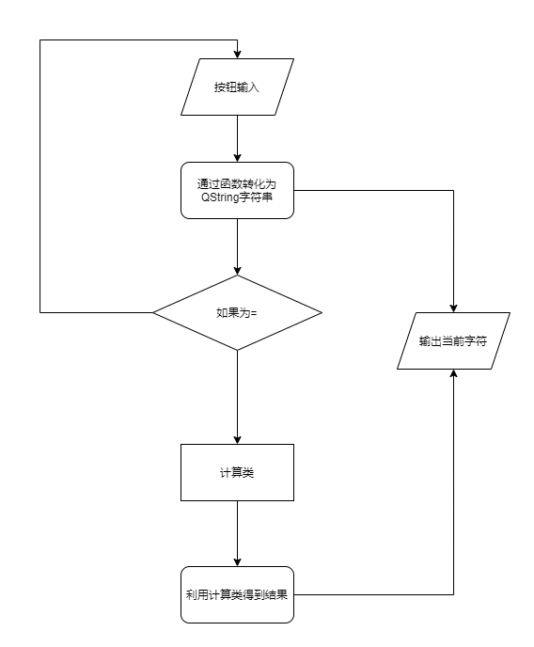

图 14类关系流程图

# 4.程序展示

一些操作实际展示，展示效果如下图：

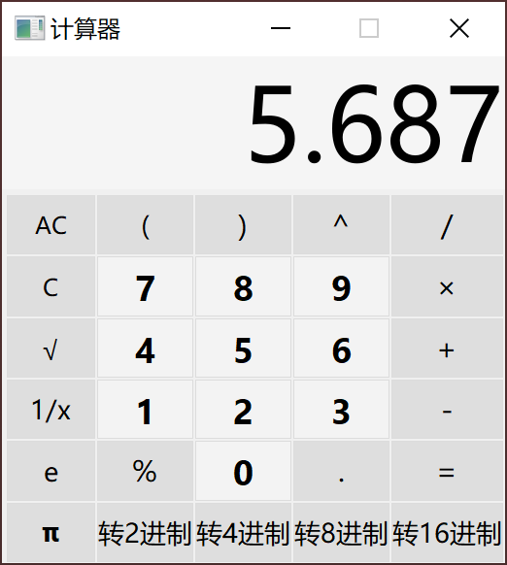 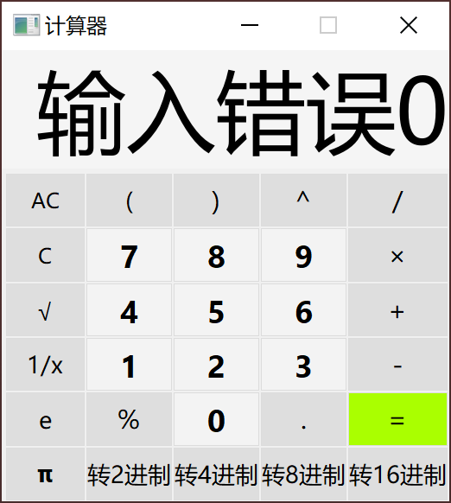

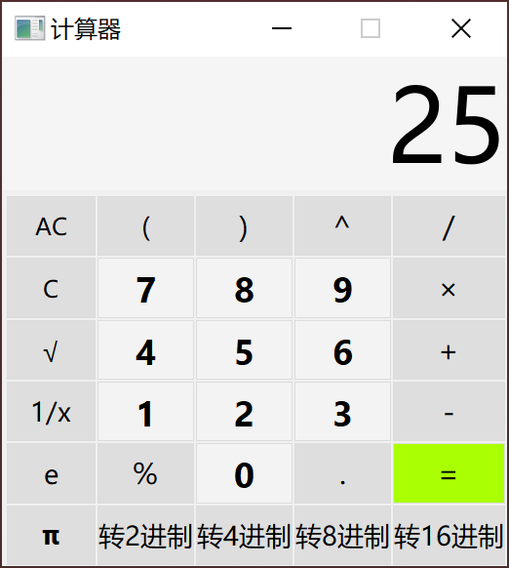 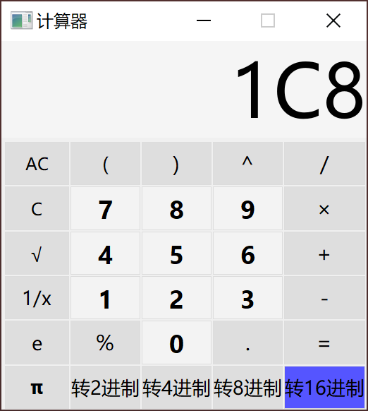

图 15成果展示图

# 5.总结思考

通过使用Qt应用框架实现了人机交互界面的计算器，采用Qt信号槽机制实现计算器的加减乘除及带括号的四则混合运算功能。该程序是一个集继承、图形界面、事件处理等面向对象编程知识的综合应用的实例程序。